Midlet Certifiction Customization
- Add/Remove midlet certification file

- 準備好欲加入的Midlet Certivication file
  - 例如aaa.cer (請確認編碼方式為”DER編碼二位元”,詳見本篇最後編碼轉換附錄)
  - 將他們放入\proj\sc\application\3rd\java\Oakmont\src\data\config\cert

注意:請確認CER檔案的編碼方式，必須為DER 編碼形式 請參閱最後附錄

- 將新Midlet加入Preinstall list config - PapayaPik.cfg
  - 打開 \proj\sc\application\3rd\java\Oakmont\src\data\config內之PapayaPik.cfg
  - 新增ExternalCert: 在原本的ExternalCert定義之後加入新ExternalCert定義
ExternalCert-1: cert/Manufacturer.cer, ManufacturerDomain
之後加入
ExternalCert-2: cert/aaa.cer, ManufacturerDomain

- 執行gen_buildndata 封裝
  - 點擊 \proj\sc\application\3rd\java\Oakmont\src\data\config內的gen_buildindata.bat
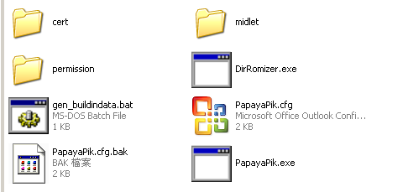
  - 確認\proj\sc\application\3rd\java\Oakmont\src\data內之
kjava_sys_data_content.c 以及\proj\sc\application\3rd\java\Oakmont \inc內之kjava_sys_data_content.h 有被更新到。
  - 確認generate data時沒有error log
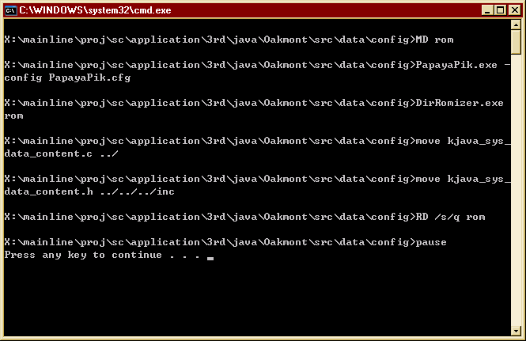

- Build Oakmont
make clean_lib TARGET=Oakmont to clean Oakmont lib
./release_pmake.sh Oakmont to build Oakmont.lib
make release_final to link the target code

附錄:

CER檔案編碼轉換方式(需轉換成DER編碼二位元 方能讓PAPAYA匯入)
- 雙擊憑證後,選擇 “安裝憑證”,然後按 下一步->下一步->完成
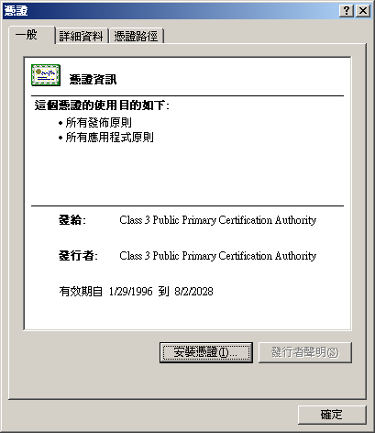
- 開啟 Internet explorer
- 選擇工具(TOOLS) ->網際網路選項 (INTERNET OPTIONS)->內容(CONTENT)->憑證(CERTIFICATES)
- 選擇剛剛匯入的憑證然後執行匯出(EXPORT)
- 選擇DER編碼二位元方式
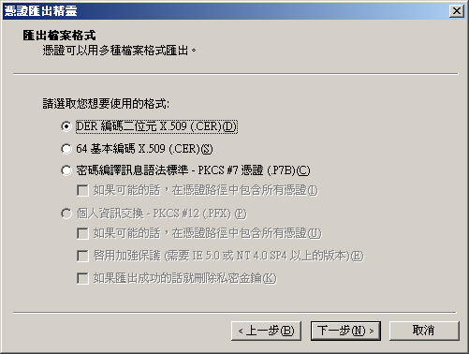
即可產生DER編碼二位元方式 編碼的憑證

